Họ và tên: Lê Nguyễn Thế Khoa

MSSV: 1816060002

Lớp: 18LDTHA1

Lab: Docker

Kiểm tra phiên bản docker

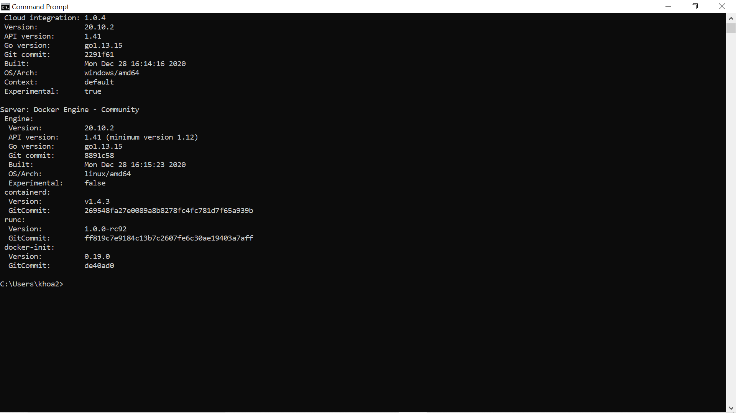

Kiểm tra version docker machine

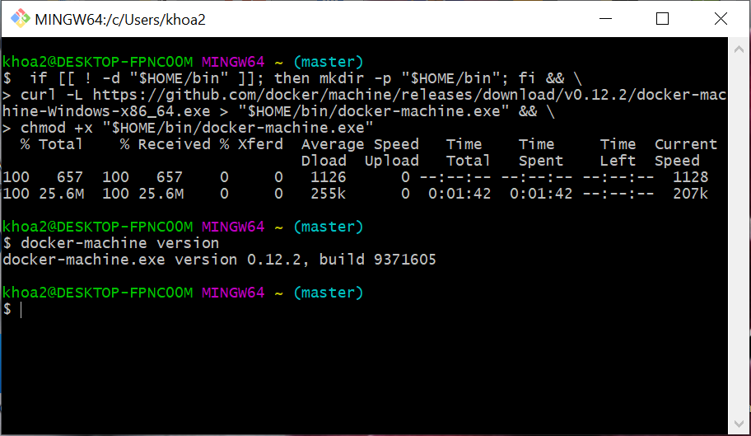

Để có thể sử dụng máy ảo trong window10 home phải chạy dòng lệnh này trong command line: bcdedit /set hypervisorlaunchtype off

Tạo 1 máy ảo tên default

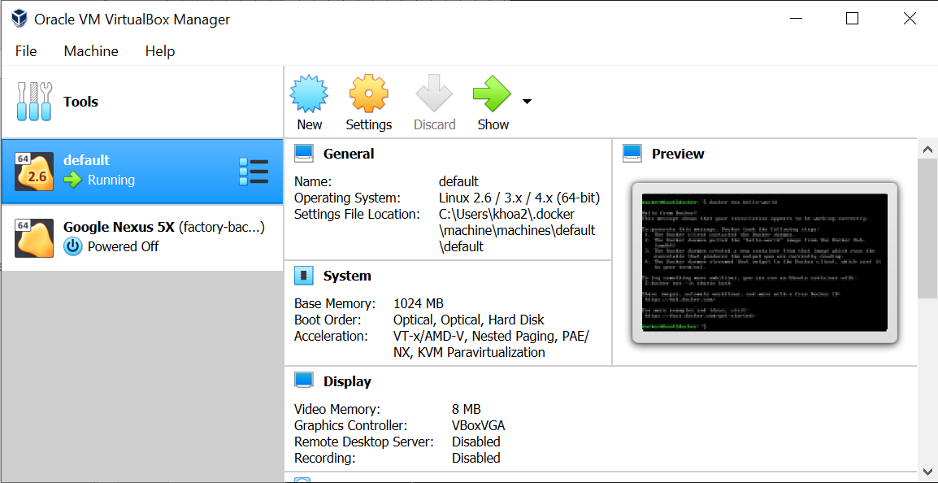

Test thử với câu lệnh docker run hello-world

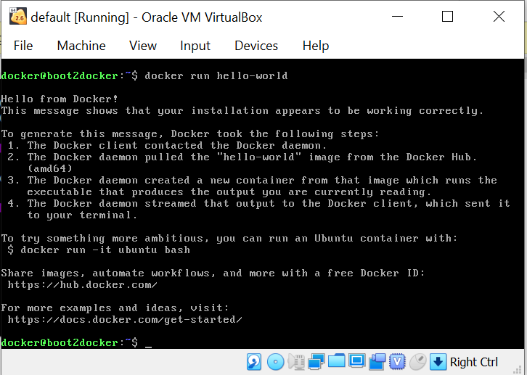

Chạy câu lệnh docker run -it ubuntu bash

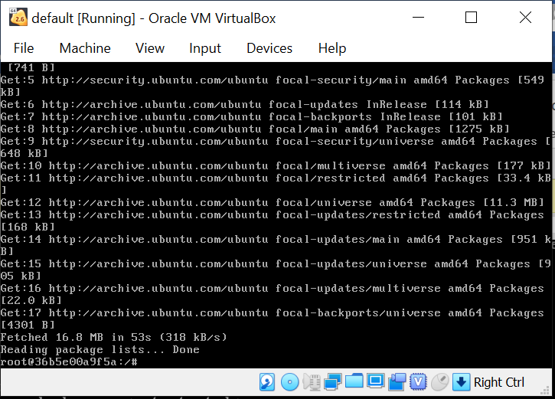

Sau đó cập nhật gói phần mềm với câu lệnh apt-get update

Sau đó cài đặt apache2 với câu lệnh apt-get install apache2 && service apache2 start

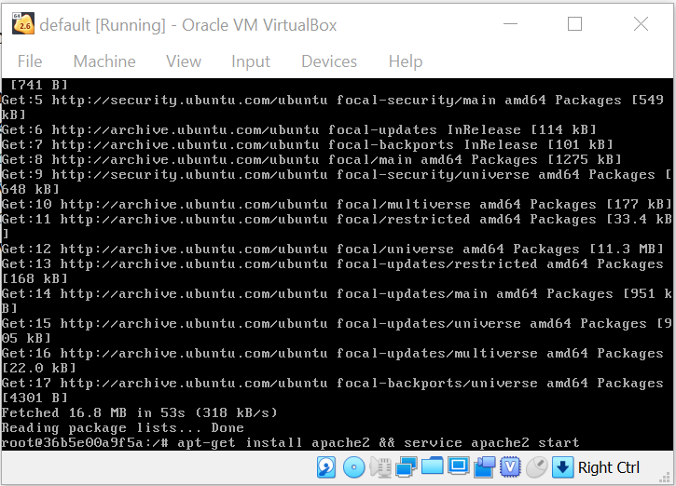

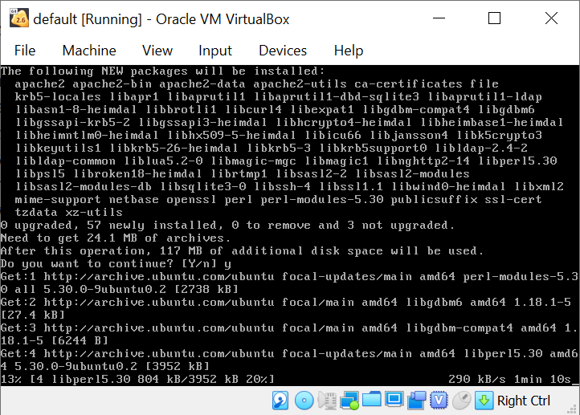

Chọn vùng lãnh thổ để tiếp tục cài đặt

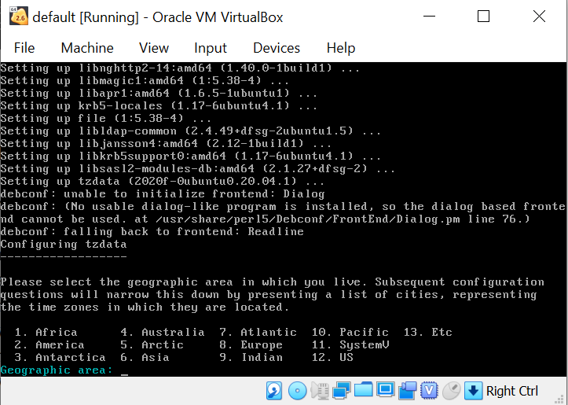

Apache2 đã khởi động nhưng được yêu cầu nên đặt ServerName ( không thay đổi cũng không sao)

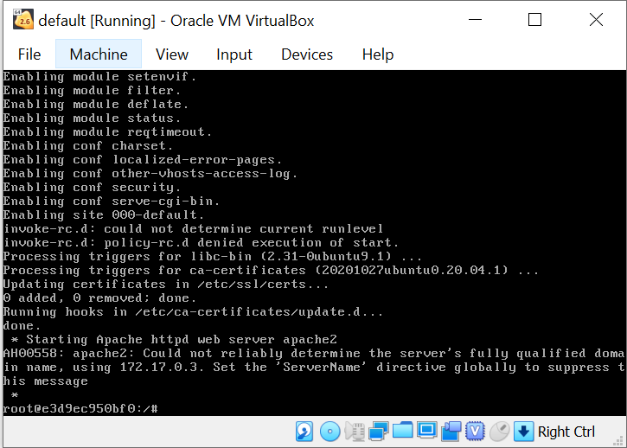

Để đặt ServerName thì tìm đến đường dẫn /etc/apache2/apache2.conf và đặt ServerName là localhost hoặc địa chỉ Ip

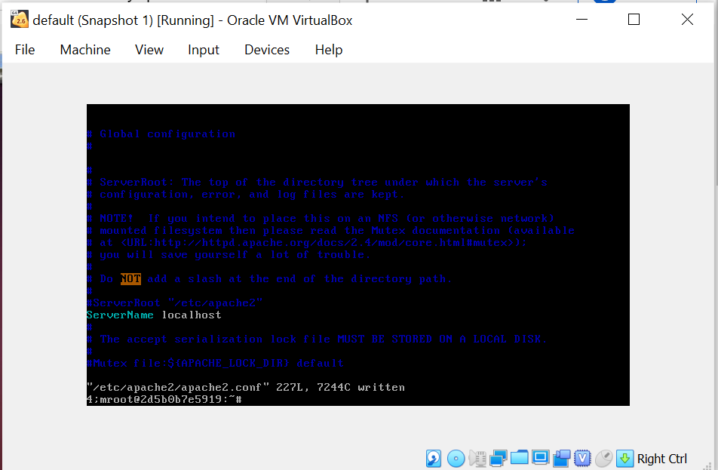

Dùng Ctrl + P, Ctrl + Q để chuyển màn hình

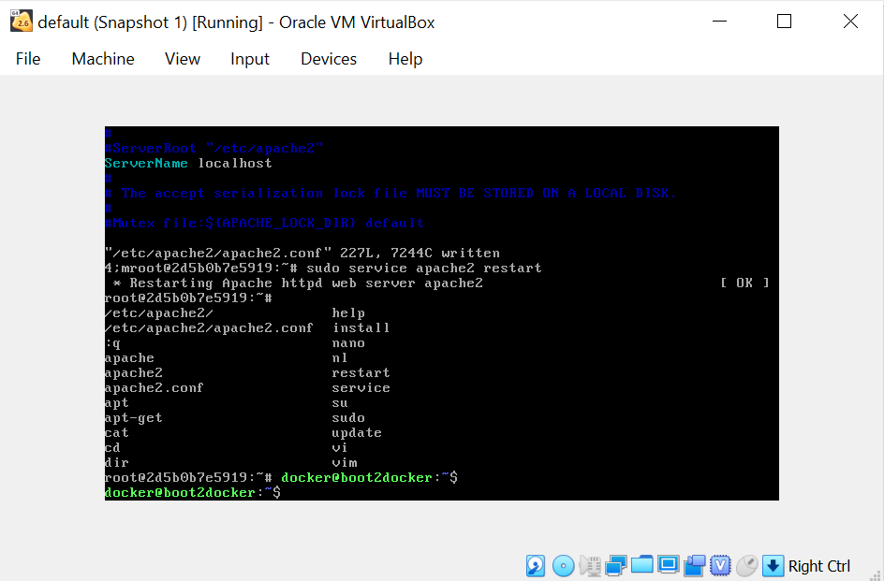

Ở đây mình cài gói sudo với câu lệnh apt install sudo

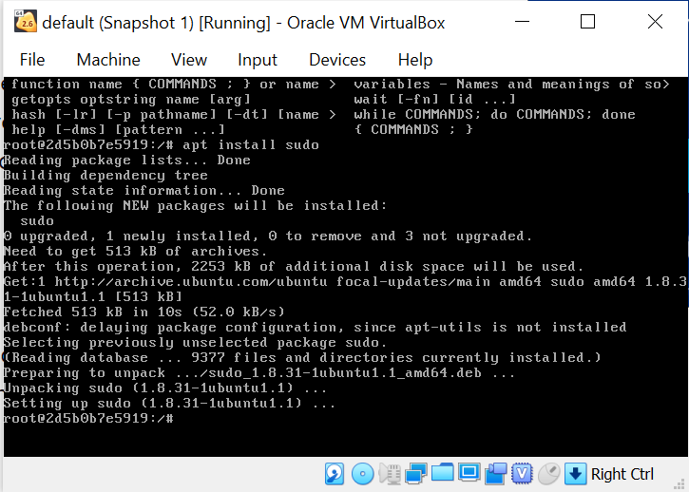

Dùng câu lênhj docker run -P -p 9000:80 ubuntu

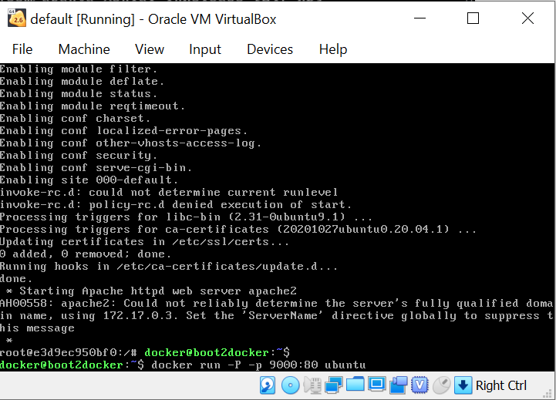

Do ở đây lỗi nên phải chạy lại gói update

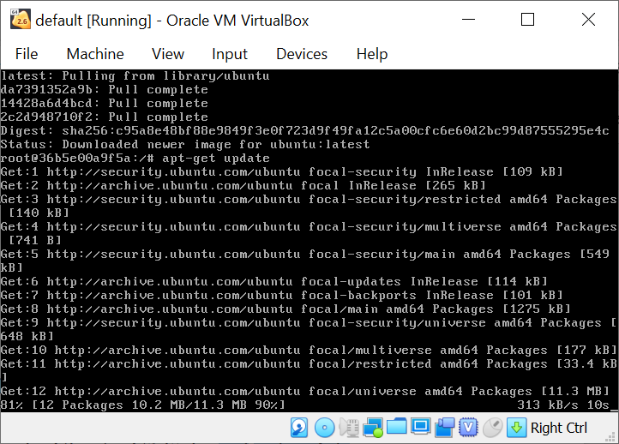

Dùng câu lệnh docker ps -a để xem các cointainer ID

Dùng câu lệnh docker rm để xóa bớt các cointainer không chạy

Dùng câu lệnh docker exec -it và xem những cointaner nào đang chạy thì sẽ dùng

Dùng câu lệnh service apache2 status để xem apache2 có đang chạy không

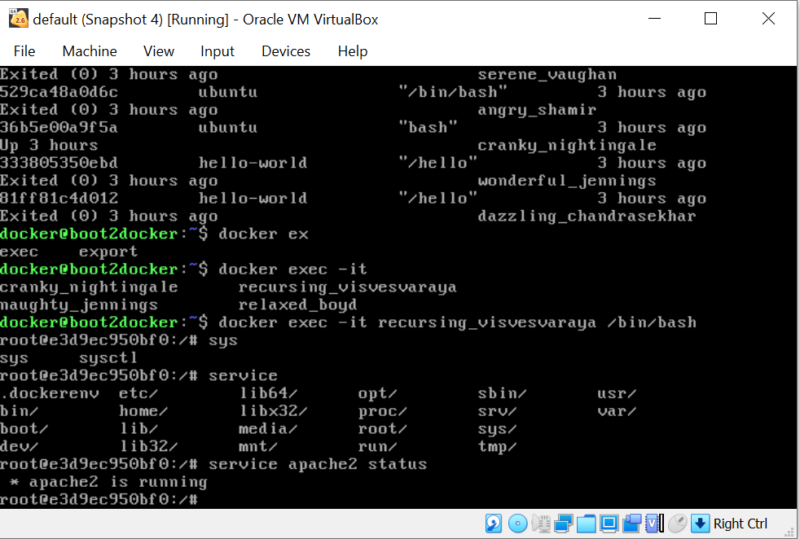

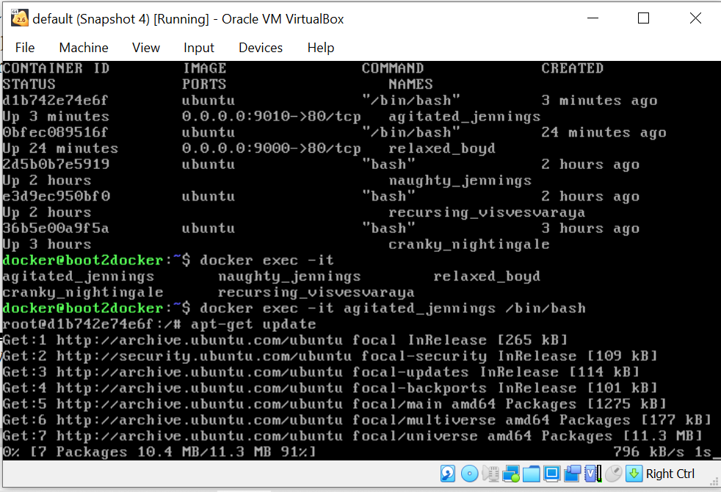

Chỉnh cấu hình adapter 2 như hình

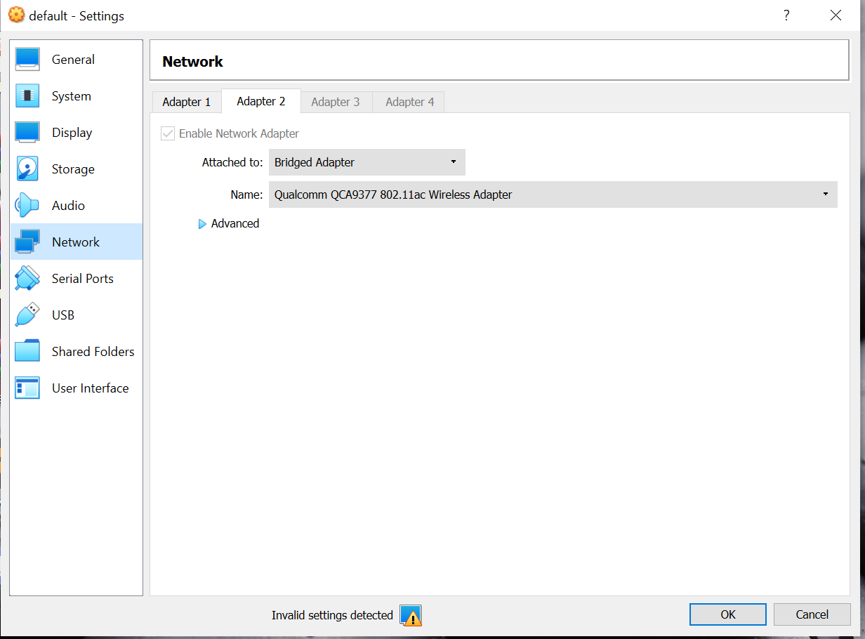

Sử dụng câu lệnh –sysctl -w net.ipv6.conf.all.disable_ipv6=1 disable ipv6 để máy ảo nhận ipv4

Để check ip thì mình dung câu lệnh apt-get install iproute2 -y

Sau đó dùng câu lệnh ip addr để check ip

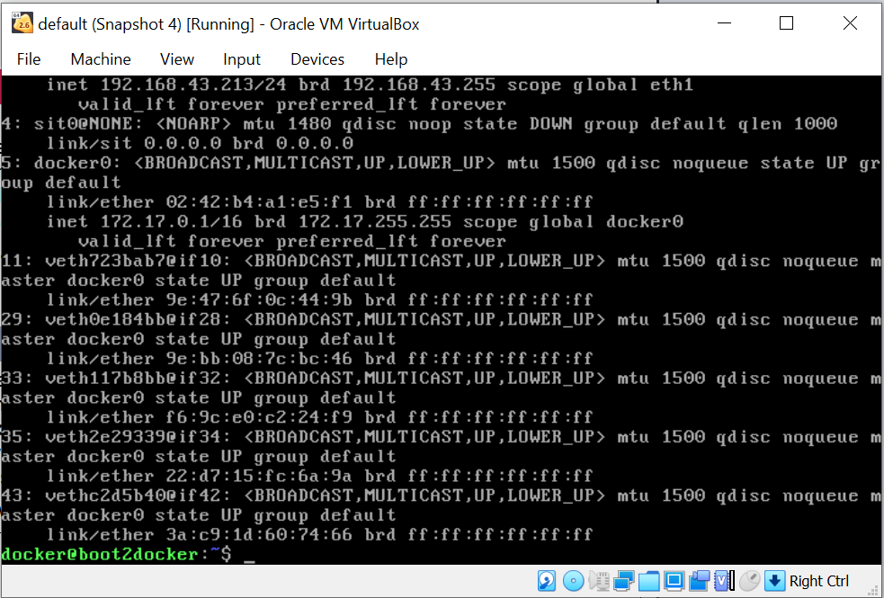

Đã khởi chạy được web

